中国舒适智能家居行业TOP榜单评价标准及实施办法

“舒适+智能”融合发展的万亿级市场蓬勃而来，正成为新市场、新趋势！
为引导中国舒适智能家居行业朝着系统化、集成化、一体化方向发展，推动行业品牌化、品质化，并协助企业构建系统化的能力和解决方案，应对市场发展新趋势；同时也为家装设计师、家装公司渠道及中高端消费者，甄选优秀家装系统方案、优秀品牌提供必要参考，现代家电传媒联合大家居产业链整合服务平台三步云智能科技，启动中国舒适智能家居行业评价活动。

- TOP榜单评价体系对优秀品牌的价值
基于本次评价结果，将通过多家主流媒体矩阵的方式进行广泛传播和推广，为优秀TOP品牌企业背书，提升其在行业的知名度和影响力。

二、TOP榜单评价系统，具体评价指标

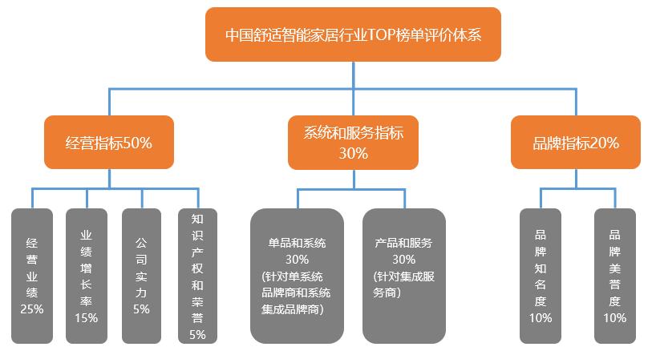

- TOP榜单评价体系指标含义解读

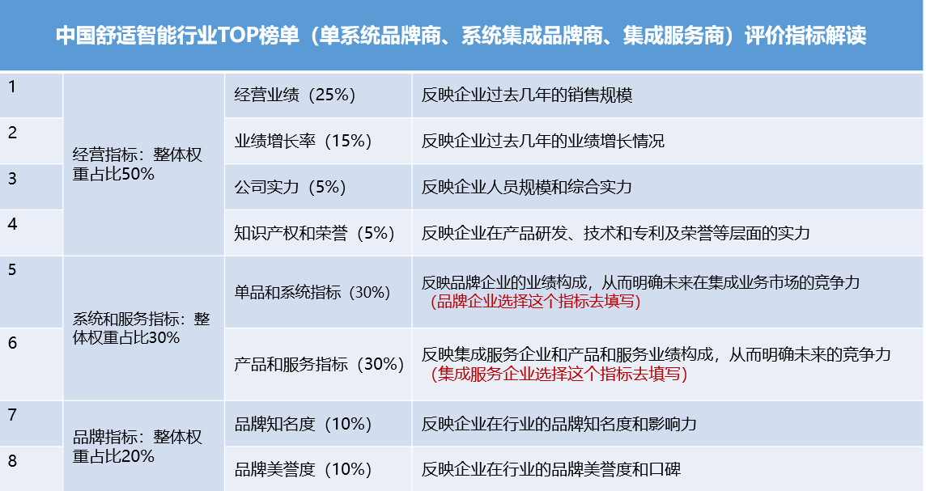

四、申报说明

1.本次评选活动旨在推动舒适智能家居行业的健康有序发展，不收取任何费用，符合要求的企业均可参与评选。欢迎更多的优秀企业参评，并对本次结果进行全面的宣传和推广，提升市场对于舒适智能融合发展趋势的认同和响应。
2.本次评价活动，采用“企业主动提报”方式，根据表格要求如实、认真填报，并加盖公章确认。在7月10日前发扫描件及WORD文档两种格式到下面指定邮箱。评审委员会收到申请后会进行汇总、归档及审核，最终评价结果将在《中国舒适智能家居行业发展白皮书》中体现主要排名，并择优对一些符合要求和条件的品牌颁发奖牌或证牌，通过相关活动及媒体矩阵进行广泛而深入地推广。
3.为确保本次评选结果公平、公开、公正，本次申报企业务必确保所填写的信息真实、有效，所有填写数据均反映企业的真实能力。针对企业填报的数据，主办方会结合行业第三方平台（如：天眼查、企查查等）的数据进行验证或抽查，若发现有虚假信息，将取消该公司的参选资格。
4.此数据仅供本次《中国舒适智能家居行业发展白皮书》之“中国舒适智能家居行业TOP企业榜单”统计、分析之用，不会对外公布信息，请各参与企业不用担心信息泄密。
5.本次活动的最终解释权在法律范围内归主办方所有。

申报联系人： 电话： 邮箱：

中国舒适智能家居行业之“集成服务商类”TOP榜单评选企业申报表
评价项目 |  | 具体说明
企业基本信息 | 品牌名称
 | 公司全称（盖章）
 | 企业LOGO(可单独附图）
 | 企业简介（重点介绍产品，另附）
 | 成立时间
 | 填报人姓名
 | 联系方式
 | 法人姓名
 | 联系方式
 | 公司网址
 | 公司地址
营收规模（近三年的营业收入，如不足三年，按最近年份算起） | 2019年（单位：百万）
 | 方案中产品与设计服务安装比重（单位：%） | %： %
 | 2020年（单位：百万）
 | 方案中产品与设计服务安装比重（单位：%） | %： %
 | 2021年（单位：百万）
 | 方案中产品与设计服务安装比重（单位：%） | %： %
公司人员规模（填写对应级别的序列号即可） | 1.小于50人；2．51-100人；3．101-500人；4．501-1000人；5．1001-10000人；6．大于10000人
品牌知名度影响力和美誉度 | 产品专利数量  （发明、外观、新型实用）
 | 重大荣誉事件数量
对同行评价（排除自己企业品牌，提到同类企业，首先想到的三个品牌，10分制打分） | 品牌一
 | 分 数
 | 品牌二
 | 分 数
 | 品牌三
 | 分 数
最希望本次活动给企业解决的问题（重点阐述企业目前经营和发展的痛点，明确未来的需求点） | 企业影响力和知名度提升
 | 新渠道资源整合和对接
 | 协助企业业务拓展
 | 其他（请另附说明）
7月10日前,请将本表盖章后，扫描件及WORD文档发到 @ 邮箱。

